 | EQUIPAMENT DE SEGURETAT – RAL·LIS, MUNTANYA.
 | Pilot:  Competidor: | Certamen / Competition:  Campionat Catalunya Ral·lis
 | Pilot:  Competidor: | Any:  2021
Tota modificació o substitució d’alguns d’aquests elements, haurà de ser comunicada per escrit pel Concursant al Delegat Tècnic.

1. MONO IGNÍFUG, BOTES, GUANTS I  ROBA INTERIOR IGNÍFUGA / | Norma / Standard  Etiquetes FIA | FIA 8856-2000  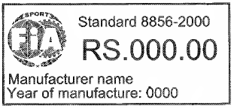 | 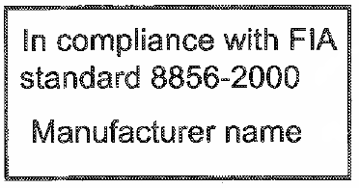
MONO IGNÍFUG /
Núm.1 Núm.2 Núm.3 Núm.4
Número d’homologació FIA | RS. . |  | RS. . |  | RS. . |  | RS. .
BOTES, GUANTS I ROBA INTERIOR IGNÍFUGA /
Núm.1 Núm.2 Núm.3 Núm.4
Botes / Guants  Shoes / Gloves | / |  | / |  | / |  | /

Samarreta llarga / Calça llarga  Top / bottom underwear | / |  | / |  | / |  | /

Sota-casc / Mitjons  Balaclava / Socks | / |  | / |  | / |  | /

2. CASC | Norma / Standard  Etiquetes FIA | Snell SA2010/ Snell SAH2010 | Snell SA 2015  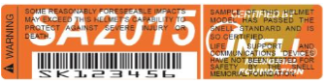 | FIA 8860/2010  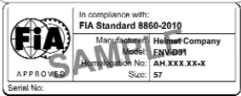

Norma / Standard  Etiquetes FIA |  | FIA 8860-2004  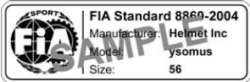 | Nova etiqueta FIA 8860-2010  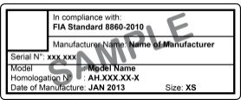 | Nova etiqueta cascs compatibles FIA 8858-2010  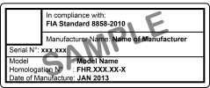
Núm.1 Núm.2 Núm.3 Núm.4
Norma / Standard | Tría una norma |  | Tria una norma |  | Tría una norma |  | Tría una norma

Marca / Make

Model / Model

Tipus / Type  (Tancat/full-face – Obert/open-face) | Tría un tipus |  | Tría un tipus |  | Tría un tipus |  | Tría un tipus
Etiqueta del casc referent a la instal·lació dels clips del dispositiu de retenció del cap (marcar només un):
Label on the helmet concerning to the installation of head restraint’s post-anchorages (mark only one):
Etiqueta HANS  HANS label | 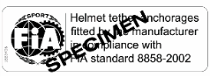

Etiqueta RFC
FHR label

Etiqueta HANS
HANS label

Etiqueta HANS
HANS label

3. DISPOSITIU DE RETENCIÓ DEL CAP /  HEAD RESTRAINT | Norma / Standard  Etiquetes FIA / FIA labels | FIA 8858-2002   | FIA 8858-2010  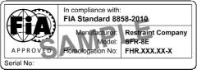 | Nueva etiqueta  FIA 8858-2010  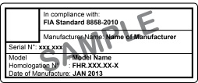
Núm.1 Núm.2 Núm.3 Núm.4
Norma / Standard | Tría una norma |  | Tría una norma |  | Tría una norma |  | Tría una norma

Marca / Make

Model / Model
TIRANTS D’ANCORATJE DEL SISTEMA HANS - RFC / HANS - FHR TETHER SYSTEMS
Norma / Standard  Etiquetes FIA / FIA labels | FIA 8858-2002   | FIA 8858-2010

Norma / Standard | Tría una norma |  | Tría una norma |  | Tría una norma |  | Tría una norma

4. PES / WEIGHT | Casc tancat / Full-face helmet  Max. = 1800 g | Casc obert / Open-face helmet  Max. = 1600 g
Aquesta secció serà omplerta pel Delegat Tècnic / This section will be filled in by the Technical Delegate.
Casc | g |  | g |  | g |  | g

Pes del pilot amb equipament  Weight of Driver fully equipped | Kg |  | Enganxina FCA. Casc  FCA. Helmet Sticker

OBSERVACIONS / REMARKS:

Mitjançant la signatura, el sota-signant, dona fe que totes les declaracions realitzades per ell, al present formulari, són exactes i completament certes. Declara que TOT L’EQUIPAMENT DE SEGURETAT indicat en aquest formulari ESTÀ EN TOTAL CONFORMITAT amb les disposicions del CODI ESPORTIU INTERNACIONAL I TOTS ELS SEUS ANEXES, i amb tota la reglamentació aplicable al present CAMPIONAT, COPA TROFEU O CHALLENGUE i serà el que utilitzarà durant el decurs de LA TEMPORADA. Es compromet a comunicar qualsevol canvi en el seu equipament que fos susceptible de convertir en inexacta la informació continguda en aquest formulari tant aviat sigui efectiu el canvi. Les declaracions contingudes en aquest formulari impliquen la total responsabilitat del sota signant, tant en circumstàncies civils, penals com esportives. Qualsevol declaració falsa i/o no conforme a les disposicions reglamentaries, així com tota la falta d’obligació de notificar qualsevol canvi respecte als continguts d’aquesta declaració, serà considerada una falta greu que serà susceptible de penalitzacions esportives, imposades pels Comissaris Esportius, que pot arribar a ser fins i tot l’exclusió del sota-signant de la prova o Campionat. Ni la Federació Catalana d’Automobilisme, ni els seus col·laboradors, són responsables de la informació inclosa en aquest formulari, i queden totalment exempts de responsabilitat.

By his signature, the undersigned gives his word that all of the declarations and statements made by him in the present form are true and complete. He declares that ALL THE SAFETY EQUIPMENT mentioned in this form IS IN COMPLETE CONFORMITY WITH the provisions of THE INTERNATIONAL SPORTING CODE AND ITS APPENDICES, and with the whole of the regulations applicable to the SPANISH CHAMPIONSHIPS, CUPS, TROPHYS AND CHALLENGES and it will be used during all THE SEASON. He undertakes to communicate any changes in his equipment which are liable to render the information contained in this form inexact as soon as these changes are made. The declarations contained in this form involve the sole responsibility of the undersigned, whether in civil, penal or sporting circumstances. Any false declaration and/or use not in conformity with the regulation provisions, together with any failure to notify any changes in respect to the contents of these declarations, will be considered as a serious infringement, and in these circumstances will be liable to sporting penalties in proportion imposed by the Stewards, up to the exclusion of the undersigned from the event or from the Championship. Neither the R.F.E. de A. nor its agents can be held directly or indirectly responsible for the information included in this form, and are deemed to be totally freed from their responsibility.
Data / Date: Hora / Time: Signar amb "Llegit i acceptat" del competidor o representant
Seleccionar : Signature with "Read and Approved" of competitor or representative

Nom del Competidor / Competitor’s Name:

Nom del Pilot / Driver’s Name:

